Межрайонный природоохранный прокурор провел прием жителей Троицкого и Новомосковского административных округов
13.09.2022
Межрайонный природоохранный прокурор г. Москвы Андрей Буданов провел личный прием граждан в префектуре Троицкого и Новомосковского административных округов.
На личный прием к прокурору обратилось 7 граждан с заявлениями о нарушении законодательства об охране атмосферного воздуха, об отходах производства и потребления, а также водного, земельного и градостроительного законодательства.
По всем поступившим обращениям организованы проверки, по результатам которых при наличии оснований будут приняты меры прокурорского реагирования.
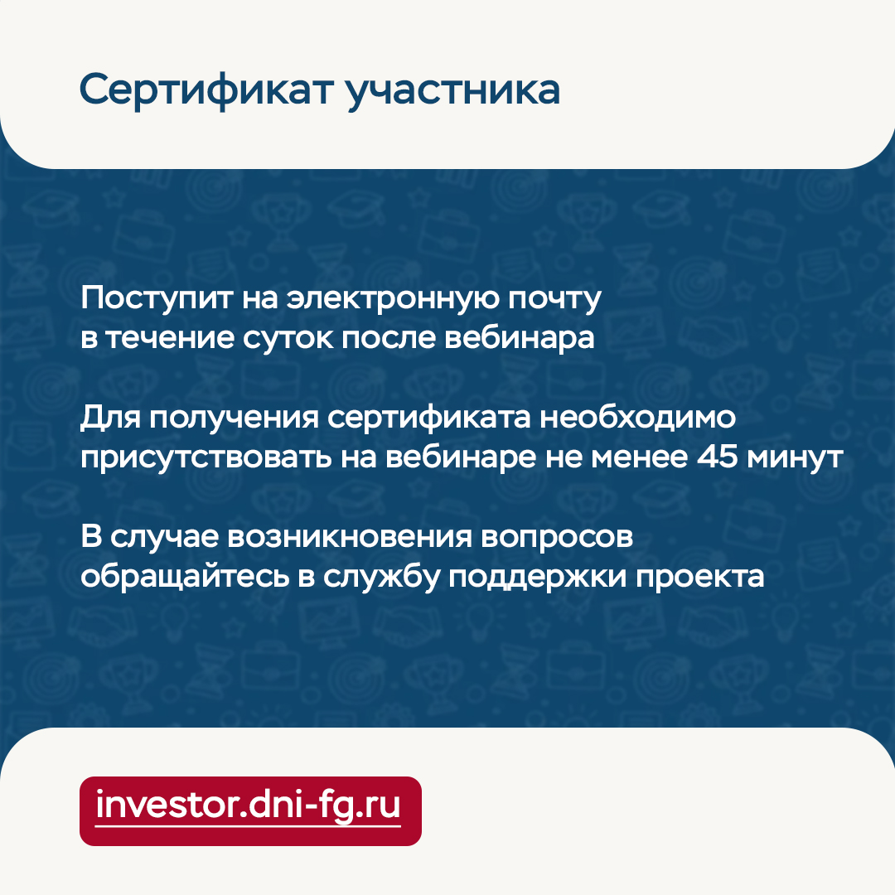
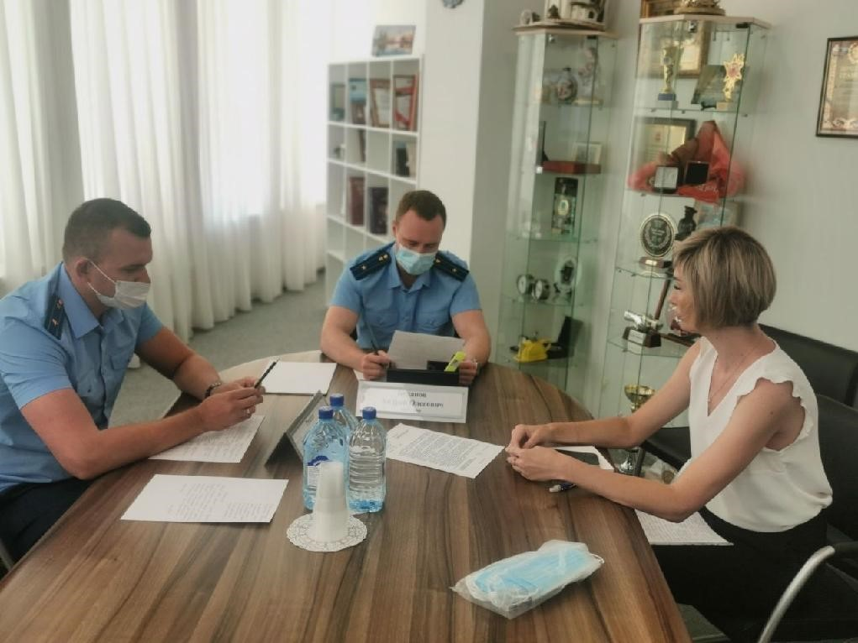

Адрес страницы: http://pechatniki.mos.ru/law-and-order/the-prosecutor-s-office/informatsiya/detail/11046368.html
Управа района Печатники города Москвы

